新建Jakarta EE（Java Enterprise）项目
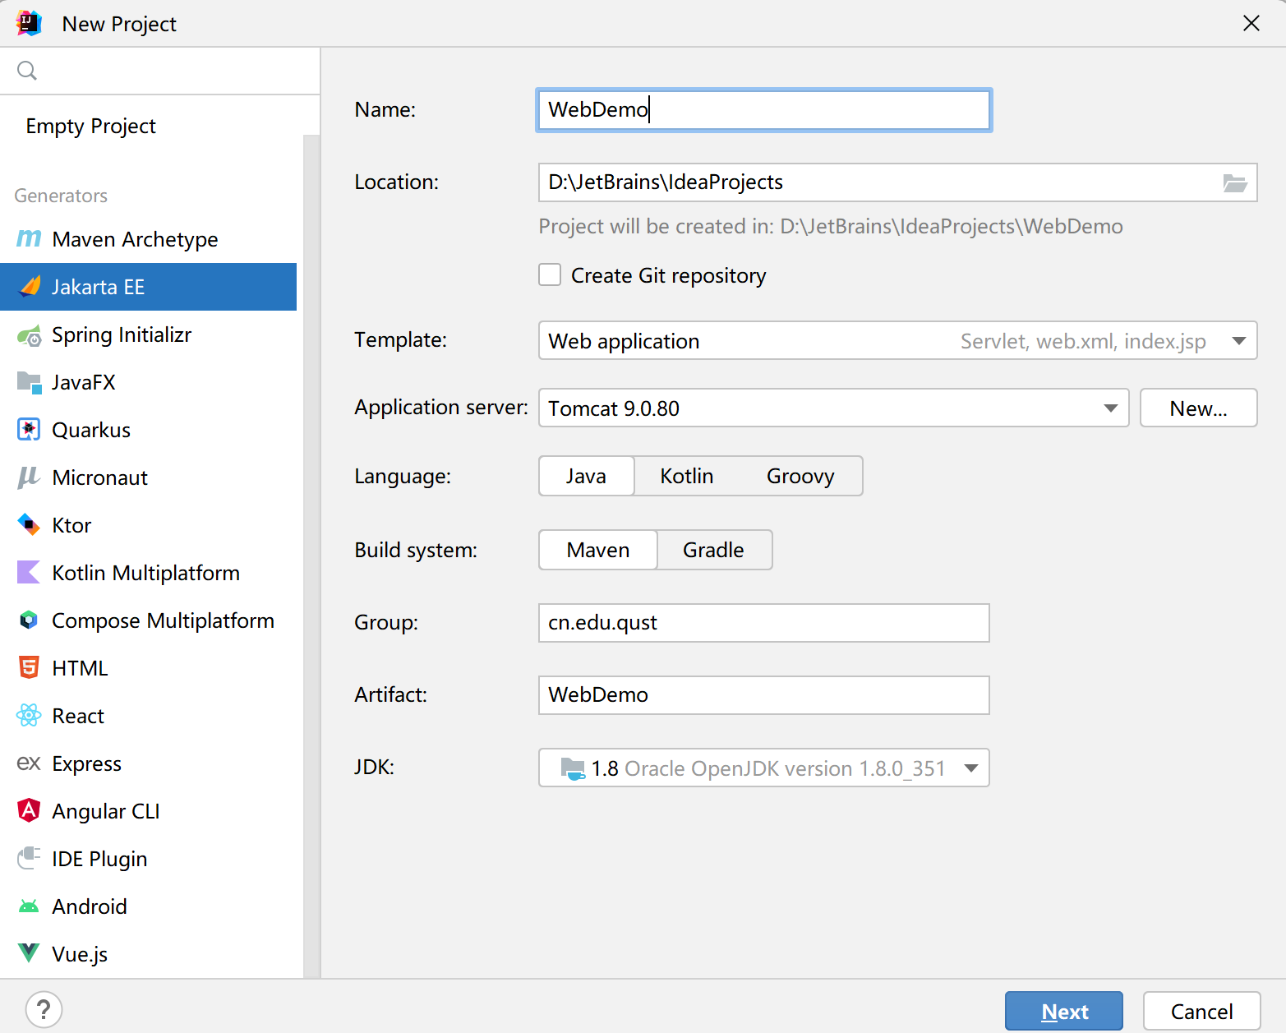
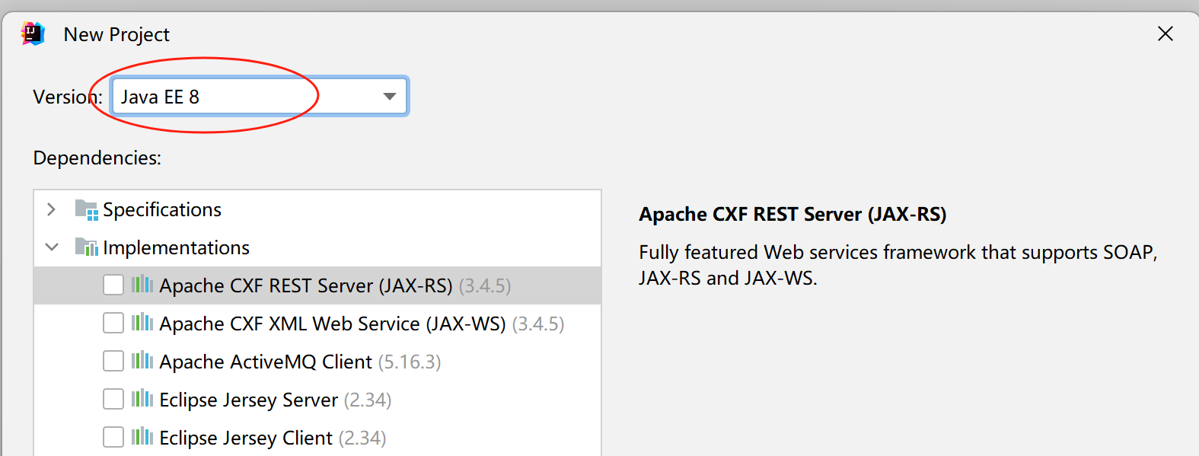
pom.xml引入依赖：
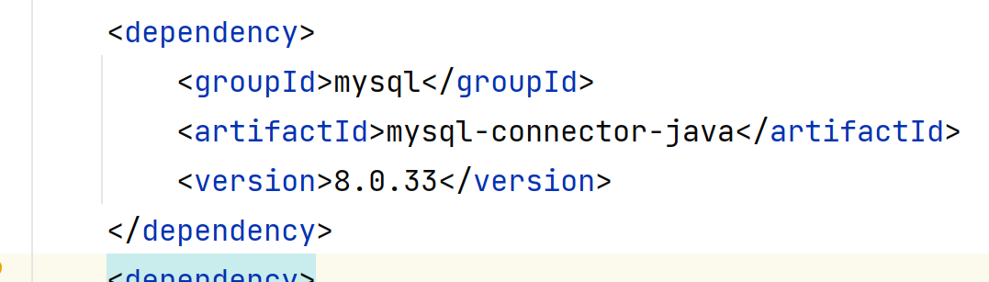
引入依赖之后点击Maven, reload 一下。
在cn.edu.qust.webdemo包下点右键，新建类 JDBCTest
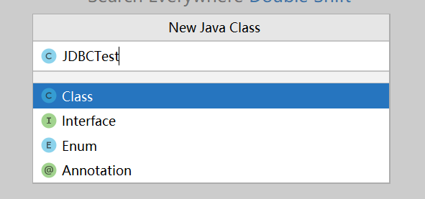
输入如下代码：
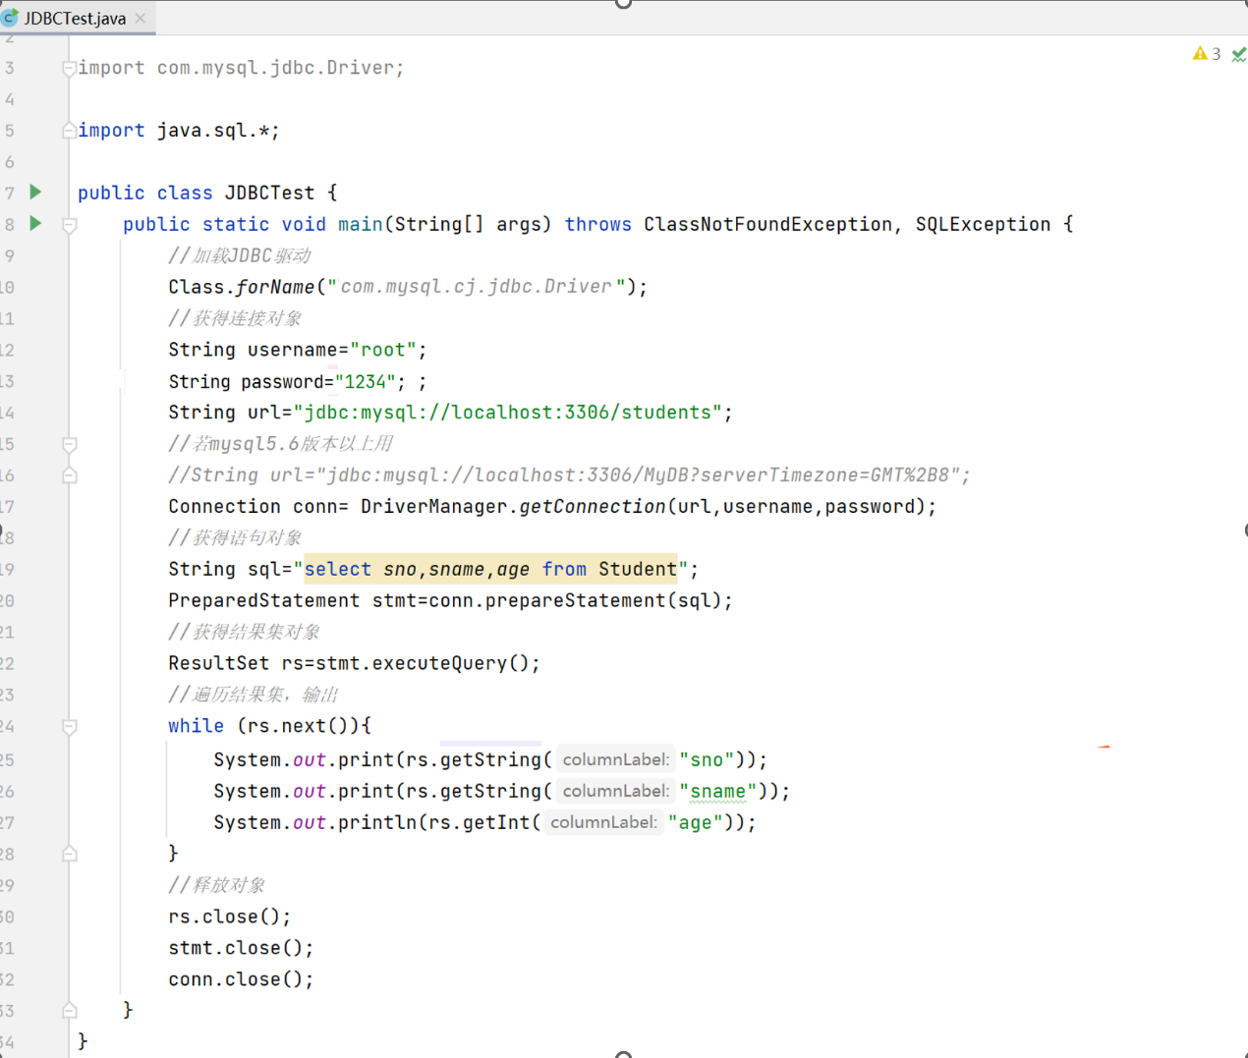
运行程序：
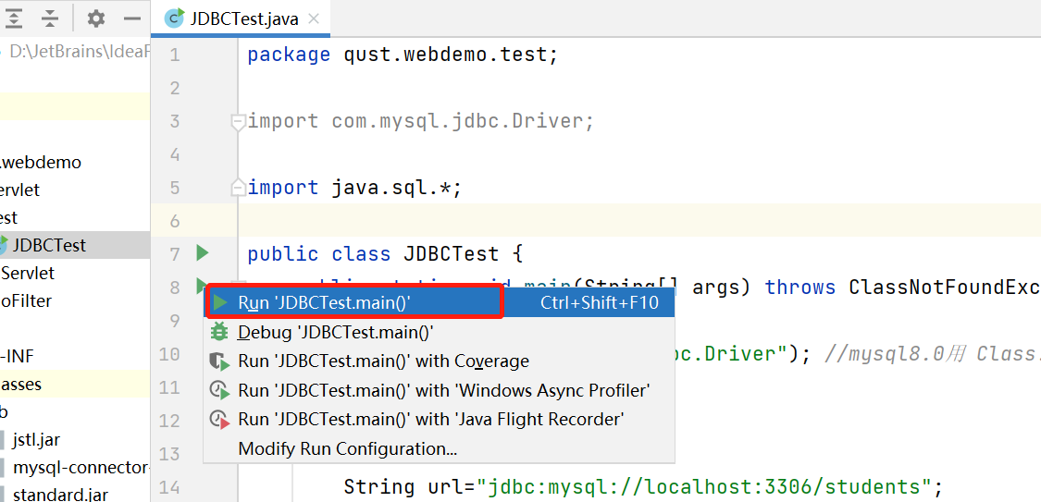
运行结果如下图：
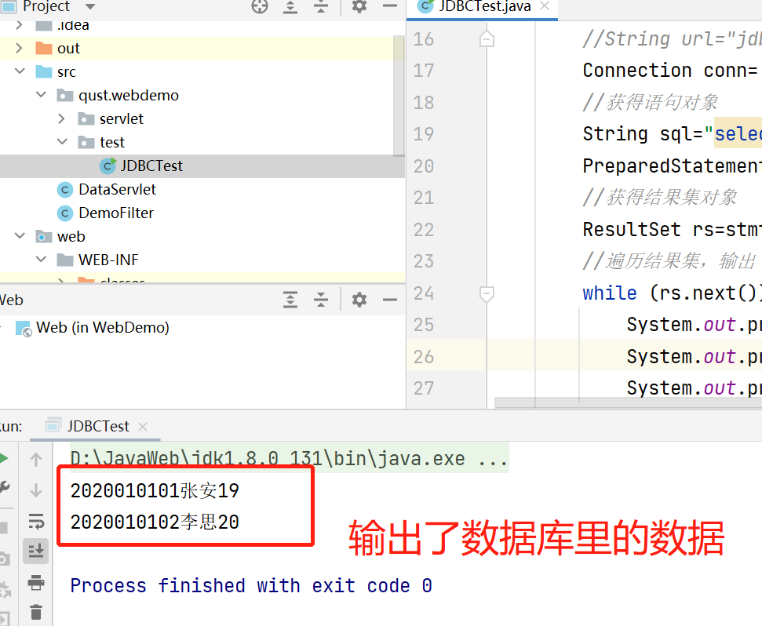

新建类JDBCTest2，测试增删改操作
